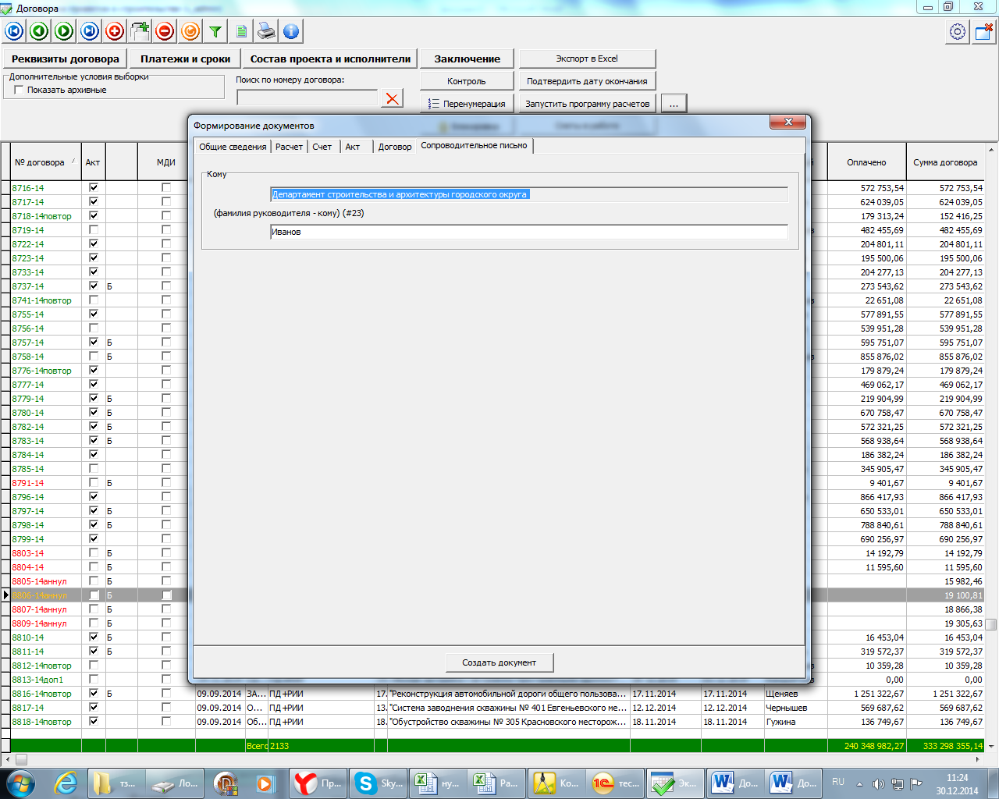

Сопроводительное писмо формируется по кнопке «создать документ» аналогично вышеперечисленным формам.

